**Laporan Dasar-Dasar Pemrograman Tugas 3b**

Nama: Jestine Vallendra Dwi Putra

NIM : 11220910000026

Compiler: gcc.exe (GCC) 11.2.0

**PEMBAHASAN:**

1. Soal 1:

Program ini akan mencetak 5 tingkatan awal dari sebuah segitiga

Kode No 1:

*/* Program ini akan mencetak 5 tingkatan awal dari sebuah segitiga paskal */*

*// DEKLARASI PUSTAKA*

*#include <stdio.h>*

*// DEKLARASI KONSTANTA*

*#define BARIS 5*

*// DEKLARASI ALGORTIMA*

*int main()*

*{*

*// DEKLARASI VARIABLE*

*int angka;*

*// mencetak sumbu Y atau tinggi dari segitga sesuai banyak baris*

*for (int i = 0; i < BARIS; i++)*

*{*

*// mencetak spasi sebelum angka agar segitiga berbentuk sama kaki*

*for (int j = 0; j < BARIS - i; j++)*

*printf(" ");*

*// mencetak angka di dalam segitiga pascal dan spasi agar membentuk segitiga sama kaki*

*for (int k = 0; k <= i; k++)*

*{*

*angka = (k == 0 || k == i) ? 1 : (angka * (i - k + 1) / k);*

*printf("%i ", angka);*

*}*

*printf("\n");*

*}*

*return 0;*

*}*

Pseudocode No 1:

/* Program ini akan mencetak 5 tingkatan awal dari sebuah segitiga paskal */

// DEKLARASI KONSTANTA

const var BARIS: int <- 5

// DEKLARASI VARIABLE

var angka: int

// DEKLARASI ALGORTIMA

mencetak sumbu Y atau tinggi dari segitga sesuai banyak baris

for i <- 0 to BARIS do

mencetak spasi sebelum angka agar segitiga berbentuk sama kaki

for j <- 0 to BARIS - i do

printf(" ")

end for

mencetak angka di dalam segitiga pascal dan spasi agar membentuk segitiga sama kaki

for k <- 0 to equal i do

angka <- (k == 0 || k == i) ? 1 : (angka * (i - k + 1) / k)

write("%i ", angka)

end for

write("\n")

end for

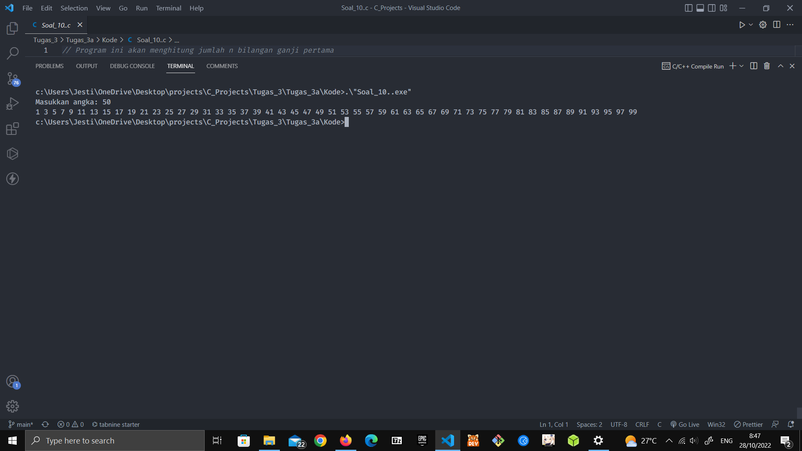

Screenshot Program No 1:

1. Soal 2:

Program ini akan menghitung rata-rata dari 5 bilangan

Kode No 1b:

*/* Program ini akan menghitung rata-rata dari 5 bilangan */*

*// DEKLARASI PUSTAKA*

*#include <stdio.h>*

*// DEKLARASI ALGORTIMA*

*int main() {*

*// DEKLARASI VARIABLE*

*float angka[5]; // Penampung masukan dari user*

*float hasil = 0; // Penampung rata-rata yang kemudian akan ditampilkan kepada user*

*// Meminta 5 masukan berupa angka dari user*

*for (int i = 0; i < 5; i++) {*

*printf("Masukkan angka ke-%i: ", i + 1);*

*scanf("%f", &angka[i]);*

*}*

*// Menghitung rata-rata*

*for (int i = 0; i <= 5; i++) {*

*hasil = (i == 5) ? (hasil / 5) : (hasil + angka[i]);*

*}*

*printf("Hasil rata-rata adalah: %.2f", hasil);*

*return 0;*

*}*

Pseudocode No 2:

*/* Program ini akan menghitung rata-rata dari 5 bilangan */*

*// DEKLARASI VARIABLE*

*var angka: float[5] // Penampung masukan dari user*

*var hasil: float <- 0 // Penampung rata-rata yang kemudian akan ditampilkan kepada user*

*// DEKLARASI ALGORTIMA*

*// Meminta 5 masukan berupa angka dari user*

*for i <- 0 to 5 do*

*angka[i] <- read("Masukkan angka ke-%i: ", i + 1)*

*end for*

*// Menghitung rata-rata*

*for i <- 0 to equal 5 do*

*hasil <- (i == 5) ? (hasil / 5) : (hasil + angka[i])*

*end for*

*write("Hasil rata-rata adalah: %.2f", hasil)*

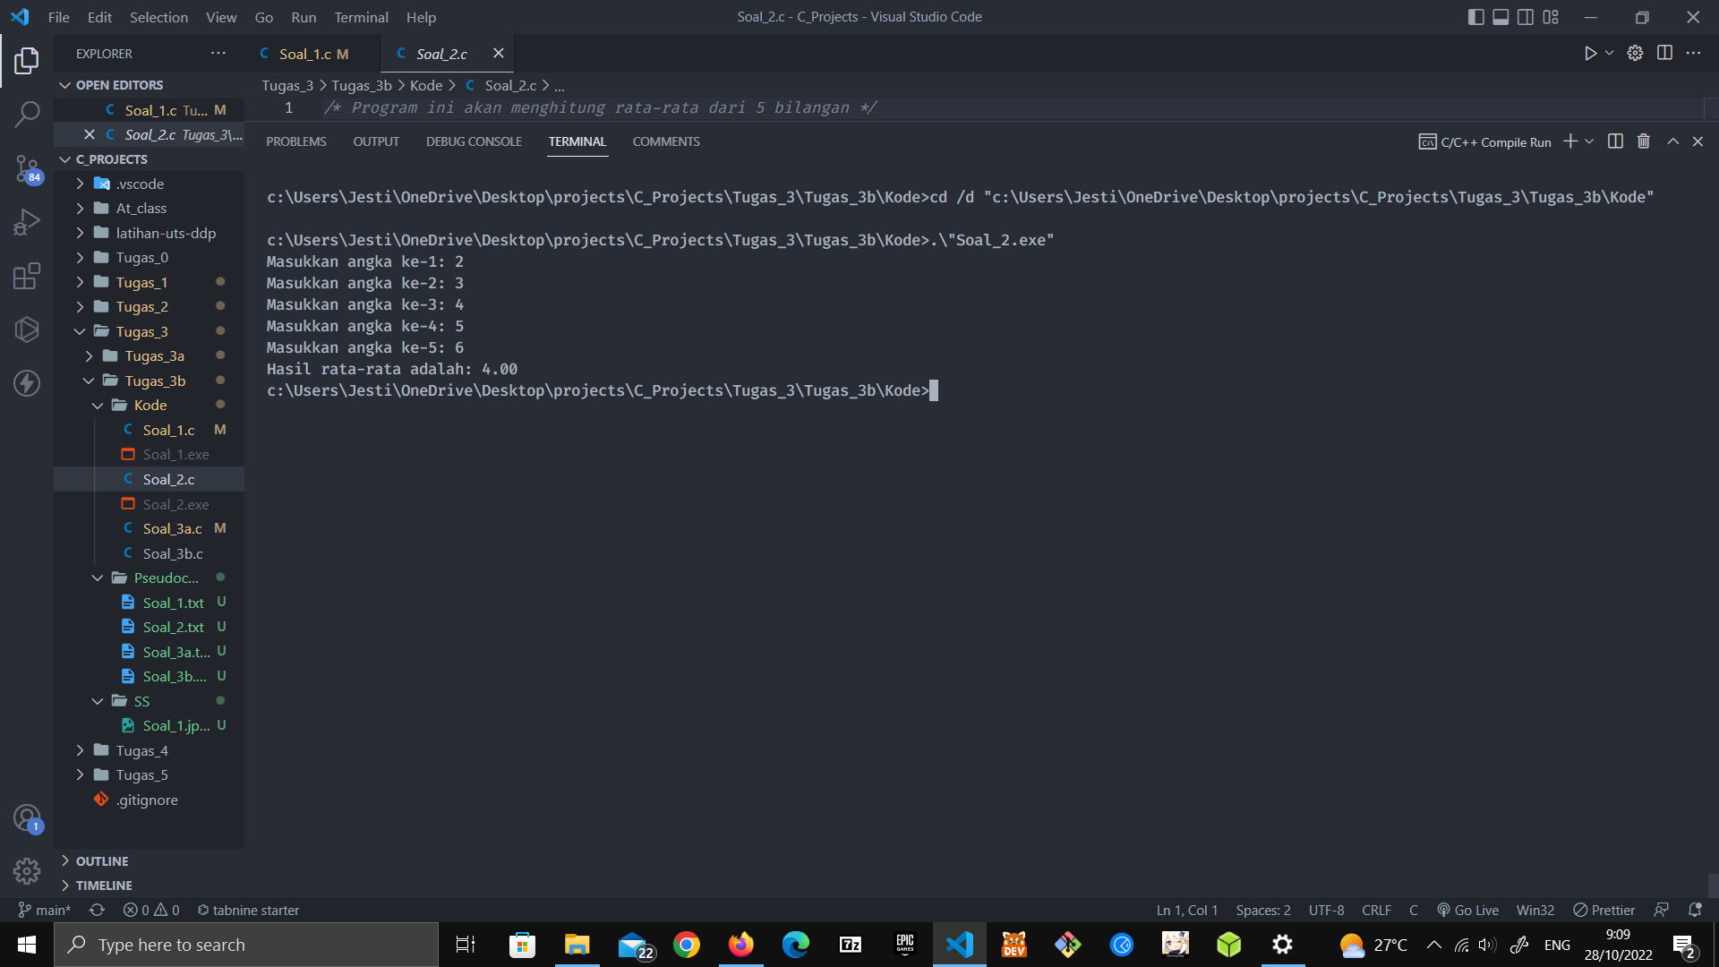

Screenshot Program No 2:

1. Soal 3a:

Program ini akan mencetak bentuk diamond 7 tingkat

Kode No 3a:

*/* Program ini akan mencetak bentuk diamond 7 tingkat */*

*// DEKLARASI PUSTAKA*

*#include <stdio.h>*

*// DEKLARASI ALGORTIMA*

*int main()*

*{*

*/\**

*loop akan dibagi menjadi dua bagian 1/2 banyak baris untuk bagian atas dan sebaliknya*

*jika jumlah baris adalah ganjil maka akan ditambah 1 agar segitiga seimbang*

*Dalam contoh ini 7, maka jumlah input baris akan menjadi 8*

*\*/*

*// Loop ini akan mencetak bagian atas*

*for (int i = 0; i < 4; i++)*

*{*

*for (int j = 0; j < 4 - i; j++)*

*printf(" ");*

*for (int k = 0; k < i * 2 - 1; k++)*

*printf("*");*

*printf("\n");*

*}*

*// Loop ini akan mencetak bagian bawah*

*for (int i = 4; i > 0; i--)*

*{*

*for (int j = 4 - i; j > 0; j--)*

*printf(" ");*

*for (int k = i * 2 - 1; k > 0; k--)*

*printf("*");*

*printf("\n");*

*}*

*return 0;*

*}*

Pseudocode No 3a:

*/* Program ini akan mencetak bentuk diamond 7 tingkat */*

*// DEKLARASI ALGORTIMA*

*/\**

*loop akan dibagi menjadi dua bagian 1/2 banyak baris untuk bagian atas dan sebaliknya*

*jika jumlah baris adalah ganjil maka akan ditambah 1 agar segitiga seimbang*

*Dalam contoh ini 7, maka jumlah input baris akan menjadi 8*

*\*/*

*// Loop ini akan mencetak bagian atas*

*for i <- 0 to 4 do*

*for j <- 0 to (4 - i) do*

*write(" ")*

*end for*

*for k <- 0 to (i * 2 - 1) do*

*write("*")*

*end for*

*write("\n")*

*end for*

*// Loop ini akan mencetak bagian bawah*

*for i <- 4 down to 0 do*

*for j <- (4 - i) down to 0 do*

*write(" ")*

*end for*

*for k <- (i * 2 - 1) k > 0 do*

*write("*")*

*end for*

*write("\n")*

*end for*

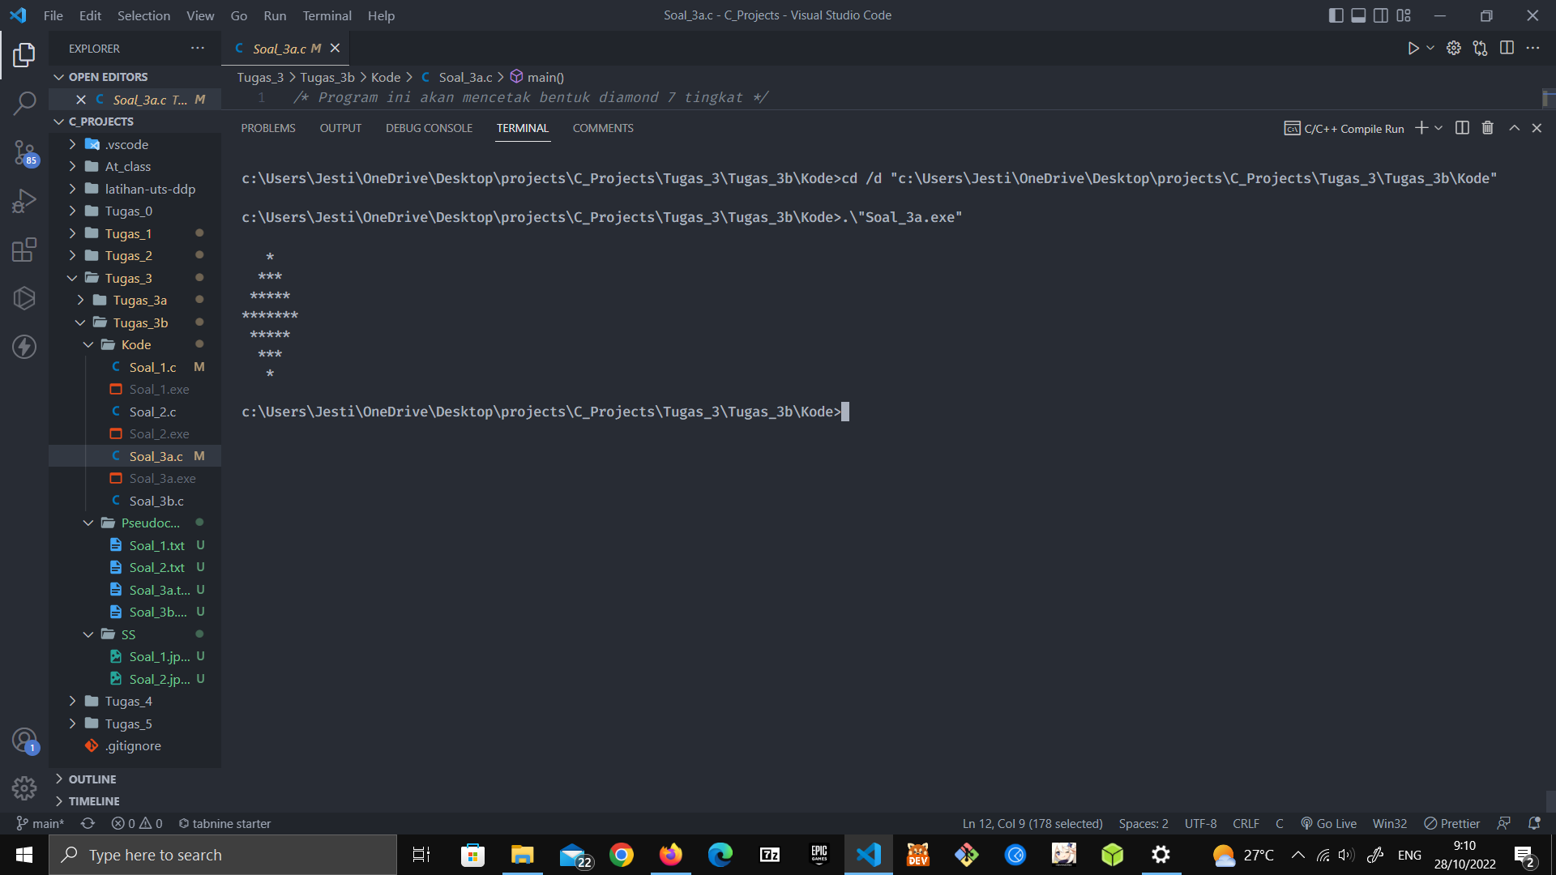

Screenshot Program No 3a

1. Soal 3b:

Program ini akan mencetak bentuk diamond 7 tingkat

Kode No 3b:

*/* Program ini akan mencetak bentuk diamond 7 tingkat */*

*// DEKLARASI PUSTAKA*

*#include <stdio.h>*

*// DEKLARASI KONSTANTA*

*#define BARIS 7*

*// DEKLARASI ALGORTIMA*

*int main() {*

*/// Loop ini akan mencetak bagian atas*

*for (int i = 1; i <= 4; i++) {*

*for (int j = i; j <= 4; j++) printf("*");*

*for (int k = 1; k < i * 2 - 1; k++) printf(" ");*

*for (int j = i; j <= 4; j++) printf("*");*

*printf("\n");*

*}*

*// Loop ini akan mencetak bagian bawah*

*for (int i = 3; i >= 1; i--) {*

*for (int j = i; j <= 4; j++) printf("*");*

*for (int k = 1; k < i * 2 - 1; k++) printf(" ");*

*for (int j = i; j <= 4; j++) printf("*");*

*printf("\n");*

*}*

*return 0;*

*}*

Pseudocode No 3b:

*/* Program ini akan mencetak bentuk diamond 7 tingkat */*

*// DEKLARASI PUSTAKA*

*#include <stdio.h>*

*// DEKLARASI KONSTANTA*

*const var BARIS: int <- 7*

*// DEKLARASI ALGORTIMA*

*for i <- 1 to equal 4 do*

*for j <- i to equal 4 do*

*write("*")*

*end for*

*for k <- 1 to (i * 2 - 1) do*

*write(" ")*

*end for*

*for j <- i to equal 4 do*

*write("*")*

*end for*

*write("\n")*

*end for*

*// Loop ini akan mencetak bagian bawah*

*for i <- 3 down to equal 1 do*

*for j <- i to equal 4 do)*

*write("*")*

*end for*

*for k <- 1 to (i * 2 - 1) do)*

*write(" ")*

*end for*

*for j <- i to equal 4 do)*

*write("*")*

*end for*

*write("\n")*

*end for*

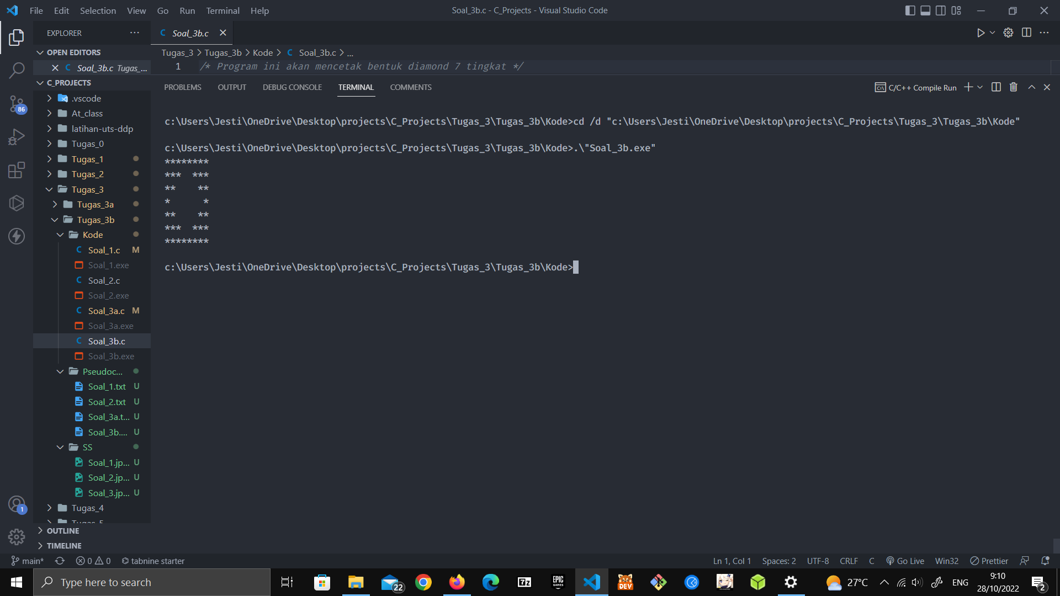

Screenshot Program No 3b